Министерство общего и профессионального образования Ростовской области Новошахтинский техникум промышленных технологий - филиал
государственного бюджетного профессионального
образовательного учреждения
Ростовской области «ШАХТИНСКИЙ РЕГИОНАЛЬНЫЙ КОЛЛЕДЖ ТОПЛИВА И ЭНЕРГЕТИКИ им. ак. Степанова П.И.»

РАБОЧАЯ ПРОГРАММА

учебной дисциплины ОП.08 «Основы электротехники»
для обучающихся очной формы обучения
по профессии 08.01.25 Мастер отделочных строительных и декоративных работ

НОВОШАХТИНСК 2022 г.

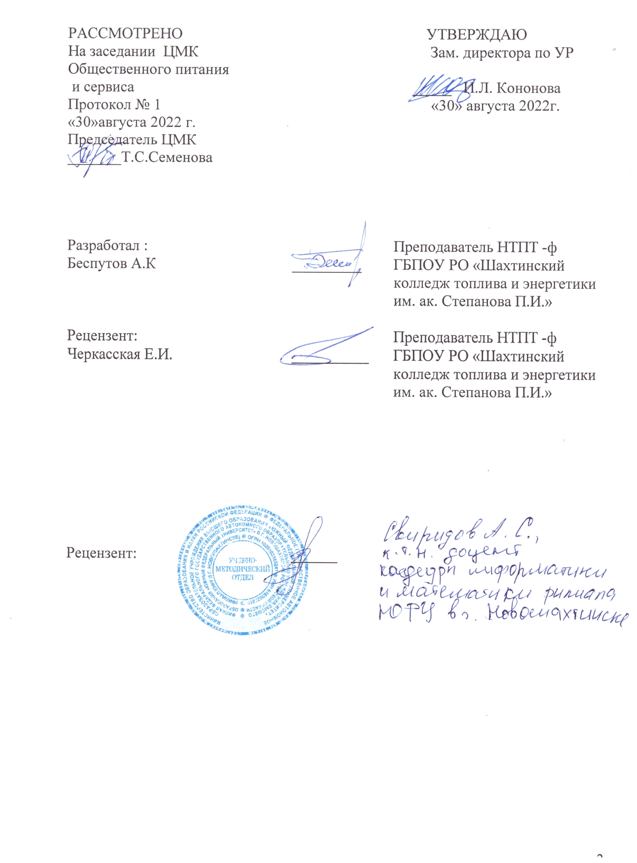

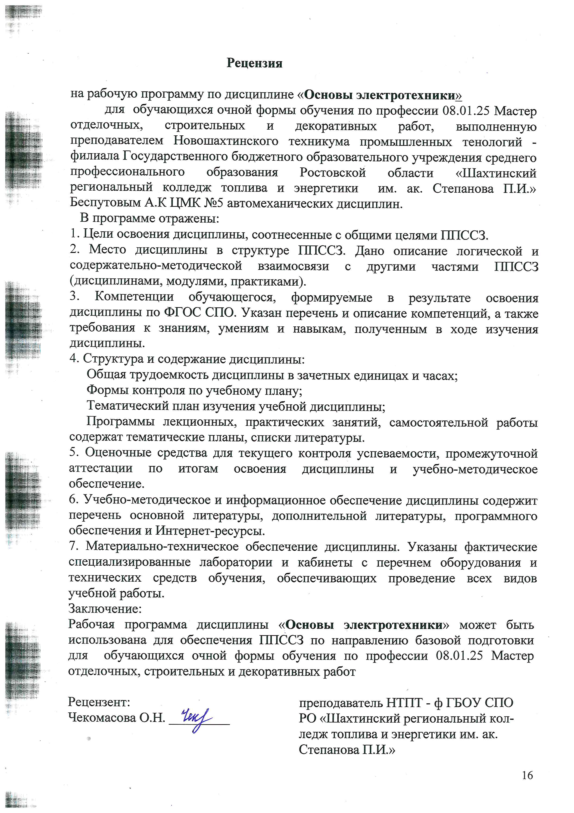

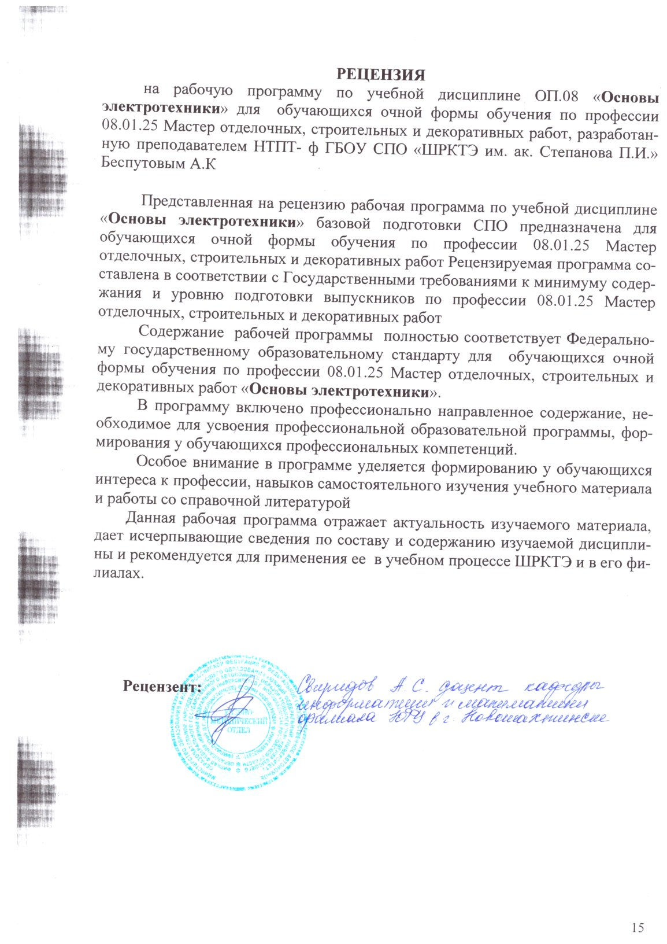

Рабочая программа учебной дисциплины «Основы ЭЛЕКТРОТЕХНИКи» разработана на основе Федерального государственного образовательного стандарта среднего профессионального образования, утвержденного приказом Министерства образования и науки Российской Федерации № 50 от 29.01.2016 г. и рабочей программы воспитания профессии
08.01.25 Мастер отделочных, строительных и декоративных работ

Организация-разработчик: Новошахтинский техникум промышленных технологий - филиал ГБПОУ РО «Шахтинский региональный колледж топлива и энергетики им. ак. Степанова П.И.»

Разработчик: Беспутов А.К. - преподаватель Новошахтинского техникума промышленных технологий - филиал ГБПОУ РО «Шахтинский региональный колледж топлива и энергетики им. ак. Степанова П.И.»

СОДЕРЖАНИЕ

1 Общая характеристика рабочей программы учебной дисциплины ОП.08 «Основы электротехники» | 6-7
2 Структура учебной дисциплины ОП.08 «Основы электротехники » | 8
3 Тематический план и содержание учебной дисциплины ОП.08 «Основы электротехники » | 9-12
4 Условия реализации рабочей программы учебной дисциплины ОП.08 «Основы электротехники » | 14
5 Контроль и оценка результатов освоения учебной дисциплины ОП.08 «Основы электротехники » | 15

1ОБЩАЯ ХАРАКТЕРИСТИКА РАБОЧЕЙ ПРОГРАММЫ УЧЕБНОЙ ДИСЦИПЛИНЫ ОП.08 «Основы электротехники»

1.1 Область применения рабочей программы

Рабочая программа учебной дисциплины ОП.08 «Основы электротехники » предназначена для изучения электротехники в учреждениях среднего профессионального образования, реализующих образовательную программу среднего (полного) общего образования, при подготовке квалифицированных рабочих и специалистов среднего звена. Рабочая программа учебной дисциплины является частью основной профессиональной образовательной программы по профессии 08.01.25 Мастер отделочных, строительных и декоративных работ
В рамках освоения рабочей программы осуществляется практическая подготовка обучающихся.
Практическая подготовка - форма организации образовательной деятельности при освоении образовательной программы в условиях выполнения обучающимися определенных видов работ, связанных с будущей профессиональной деятельностью и направленных на формирование, закрепление, развитие практических навыков и компетенций.
Практическая подготовка обучающихся, как форма организации образовательной деятельности, по дисциплине осуществляется в виде выполнения отдельных элементов работ, связанных с будущей профессиональной деятельностью, организуется в форме практических занятий.
Особое значение дисциплина имеет при формировании и развитии ОК
1.1.2 Перечень общих компетенций:

Код | Наименование общих компетенций
ОК 01. | Выбирать способы решения задач профессиональной деятельности применительно к различным контекстам;
ОК 02. | Осуществлять поиск, анализ и интерпретацию информации, необходимой для выполнения задач профессиональной деятельности.
ОК 03. | Планировать и реализовывать собственное профессиональное и личностное развитие, предпринимательскую деятельность в профессиональной сфере, использовать знания по финансовой грамотности в различных жизненных ситуациях;
ОК 07. | Содействовать сохранению окружающей среды, ресурсосбережению, эффективно действовать в чрезвычайных ситуациях
ОК 10. | Пользоваться профессиональной документацией на государственном и иностранном языке

В результате освоения дисциплины обучающийся обладать профессиональными компетенциями, соответствующими видам деятельности:

Код | Наименование профессиональных компетенций
ПК 1.3 | Производить оштукатуривание поверхностей различной степени сложности вручную и механизированным способом с соблюдением технологической последовательности выполнения операций и безопасных условий труда.

  - Цели и задачи дисциплины – требования к результатам освоения дисциплины

Общие и профессиональные компетенции | Умения | Знания
ОК 01  ОК 02  ОК 03  ОК 07  ОК 10  ПК 1.3 | - измерять параметры электрической цепи;  - рассчитывать сопротивление заземляющих устройств;  - производить расчеты для выбора электроаппаратов | - основные положения электротехники;  - методы расчета простых электрических цепей;  - принципы работы типовых электрических устройств;  - меры безопасности при работе с электрооборудованием и электрифицированными инструментами.

  - Цели и задачи дисциплины – требования к результатам освоения
дисциплины:
В результате освоения дисциплины обучающийся должен сформировать личностные результаты при реализации рабочей программы воспитания.

Личностные результаты  реализации программы воспитания  (дескрипторы) | Код личностных результатов  реализации  программы  воспитания
Осознающий себя гражданином и защитником великой страны | ЛР 1
Проявляющий активную гражданскую позицию, демонстрирующий приверженность принципам честности, порядочности, открытости, экономически активный и участвующий в студенческом и территориальном самоуправлении, в том числе на условиях добровольчества, продуктивно взаимодействующий и участвующий в деятельности общественных организаций | ЛР 2
Проявляющий уважение к людям старшего поколения и готовность к участию в социальной поддержке и волонтерских движениях | ЛР 6
Соблюдающий и пропагандирующий правила здорового и безопасного образа жизни, спорта; предупреждающий либо преодолевающий зависимости от алкоголя, табака, психоактивных веществ, азартных игр и т.д. Сохраняющий психологическую устойчивость в ситуативно сложных или стремительно меняющихся ситуациях | ЛР 9
Заботящийся о защите окружающей среды, собственной и чужой безопасности, в том числе цифровой | ЛР 10
Проявляющий уважение к эстетическим ценностям, обладающий основами эстетической культуры | ЛР 11
Личностные результаты
реализации программы воспитания, определенные отраслевыми требованиями к деловым качествам личности
Демонстрирующий навыки анализа и интерпретации информации из различных источников с учетом нормативно-правовых норм | ЛР 14
Демонстрирующий готовность и способность к образованию, в том числе самообразованию, на протяжении всей жизни; сознательное отношение к непрерывному образованию как условию успешной  профессиональной и общественной деятельности. | ЛР 15
Личностные результаты
реализации программы воспитания, определенные субъектом Российской Федерации
Осознающий единство пространства Донского края как единой среды обитания всех населяющих ее национальностей и народов, уважающий религиозные убеждения и традиции народов, проживающих на территории Ростовской области. | ЛР 19
Личностные результаты реализации программы воспитания, определенные ключевыми работодателями
Способный при взаимодействии с другими людьми достигать поставленных целей, стремящийся к формированию в строительной отрасли и системе жилищно-коммунального хозяйства личностного  роста как профессионала | ЛР 25
Личностные результаты
реализации программы воспитания, определенные субъектами образовательного процесса
Осваивающий социальные нормы, правила поведения, в группах и сообществах, включая взрослые и социальные сообщества; участвующий в студенческом самоуправлении и общественной жизни в пределах возрастных компетенций с учётом региональных, этнокультурных, социальных и экономических особенностей | ЛР 27

1.4 Количество часов на освоение программы дисциплины

максимальной учебной нагрузки обучающегося 68 часов, в том числе:
обязательной аудиторной учебной нагрузки обучающегося 64 часов,
практических занятий 40 часов,
лекций 24 часа.

2 СТРУКТУРА УЧЕБНОЙ ДИСЦИПЛИНЫ

Объем учебной дисциплины и виды учебной нагрузки представлены в виде таблицы 1.

Таблица 1 - Объем учебной дисциплины и виды учебной работы
Вид учебной работы | Объем  часов
Максимальная учебная нагрузка (всего) | 68
Обязательная аудиторная учебная нагрузка (всего) | 64
в том числе:
практические занятия | 40
лекции | 24
консультации | 3
промежуточная аттестация | 1
Самостоятельная работа обучающегося (всего)
в том числе:
Работа с учебником, составление опорного конспекта | -
решение задач | -
доклад | -
реферат | -
Промежуточная аттестация в форме экзамена

3. ТЕМАТИЧЕСКИЙ ПЛАН И СОДЕРЖАНИЕ УЧЕБНОЙ ДИСЦИПЛИНЫ «ОСНОВЫ ЭЛЕКТРОТЕХНИКИ»

Наименование разделов и тем | Содержание учебного материала, лабораторные и практические работы, самостоятельная работа обучающихся, курсовая работа (проект)  (если предусмотрены) |  |  | Объем  часов | Осваиваемые элементы компетенций
1 | 2 |  |  | 3 | 4
Тема 1 | Содержание учебного материала |  |  |  | ОК 01-ОК 03.  ОК 07, ОК 10,  ПК 1.3  ЛР -1,2,6,9,10,11,14,15,19,25,27
Тема 1 | 1 | Введение. Электрическая энергия, ее свойства и применение. Электрический заряд. Закон сохранения Эл. Заряда. Закон Кулона. |  | 2
Тема 1 |  | Электрическая емкость, конденсаторы. Соединения конденсаторов. |  | 2
Тема 1 |  | Практическое занятие 1. Расчет электрической емкости плоского конденсатора. |  | 2
Тема 1 | Контрольная работа |  |  | -
Тема 1 | Самостоятельная работа обучающихся: |  |  | -
Тема 2  Электрическое поле | Содержание учебного материала |  |  |  | ОК 01-ОК 03.  ОК 07, ОК 10,  ПК 1.3  ЛР -1,2,6,9,10,11,14,15,19,25,27
Тема 2  Электрическое поле | 4 | Основные свойства и характеристики электрического поля..Напряжённость электрического поля. Принцип суперпозиции электрических полей |  | 2
Тема 2  Электрическое поле | 5 | Проводники и диэлектрики в электрическом поле |  | 2
Тема 2  Электрическое поле | 6 | Практическое занятие 2. Расчет электрических цепей при соединениях конденсаторов |  | 2
Тема 2  Электрическое поле | Контрольная работа |  |  | -
Тема 2  Электрическое поле | Самостоятельная работа обучающихся |  |  | -
Тема 3  Электрические цепи постоянного тока | Содержание учебного материала |  |  |  | ОК 01-ОК 03.  ОК 07, ОК 10,  ПК 1.3  ЛР -1,2,6,9,10,11,14,15,19,25,27
Тема 3  Электрические цепи постоянного тока | 7 | Элементы электрической цепи, их параметры и характеристики. |  | 2
Тема 3  Электрические цепи постоянного тока | 8 | Законы Ома и Кирхгофа. |  | 2
Тема 3  Электрические цепи постоянного тока | 9 | Основы расчета электрических цепей постоянного тока. |  | 2
Тема 3  Электрические цепи постоянного тока | 10 | Электрические цепи с одним и несколькими источниками ЭДС. |  | 2
Тема 3  Электрические цепи постоянного тока | 11. Практическое занятие 3 Опытная проверка закона Ома для участка цепи. |  |  | 2
Тема 3  Электрические цепи постоянного тока | 12. Практическое занятие 4 Расчет цепи постоянного тока с одним источником. |  |  | 2
Тема 3  Электрические цепи постоянного тока | 13.Практическое занятие 5 Опытная проверка формул преобразований звезды в треугольник сопротивлений и наоборот. |  |  | 2
Тема 3  Электрические цепи постоянного тока | 14.Практическое занятие 6 Расчет цепи постоянного тока произвольной конфигурации методом контурных токов. |  |  | 2
Тема 3  Электрические цепи постоянного тока | 15.Практическое занятие 7 Расчет цепи постоянного тока методом узлового напряжения. |  |  | 2
Тема 3  Электрические цепи постоянного тока | 16.Практическое занятие 8 Расчет цепи постоянного тока методом узловых потенциалов. |  |  | 2
Тема 3  Электрические цепи постоянного тока | 17. Практическое занятие 9 Расчет нелинейной цепи постоянного тока графическим методом. |  |  | 2
Тема 3  Электрические цепи постоянного тока | Контрольная работа |  |  | -
Тема 3  Электрические цепи постоянного тока | Самостоятельная работа обучающихся |  |  | -
Тема 4  Магнитное  поле | Содержание учебного материала |  |  |  | ОК 01-ОК 03.  ОК 07, ОК 10,  ПК 1.3  ЛР -1,2,6,9,10,11,14,15,19,25,27
Тема 4  Магнитное  поле | 18 | Основные свойства и характеристики магнитного поля .Магнитные свойства веществ. Магнитные цепи. |  | 2
Тема 4  Магнитное  поле | 19 | Энергия магнитного поля. Электромагнитная индукция. |  | 2
Тема 4  Магнитное  поле | 20 | Практическое занятие 10 Магнитные цепи на постоянном токе. |  | 2
Тема 4  Магнитное  поле | Контрольная работа |  |  | -
Тема 4  Магнитное  поле | Самостоятельная работа обучающихся: |  |  | -
Тема 5  Однофазные электрические цепи переменного тока | Содержание учебного материала |  |  |  | ОК 01-ОК 03.  ОК 07, ОК 10,  ПК 1.3  ЛР -1,2,6,9,10,11,14,15,19,25,27
Тема 5  Однофазные электрические цепи переменного тока | 21 | Общая характеристика цепей переменного тока. Цепи с активным и реактивным элементами. |  | 2
Тема 5  Однофазные электрические цепи переменного тока | 22. Практическое занятие 11 Исследование неразветвленных RC и RL цепей переменного тока. |  |  | 2
Тема 5  Однофазные электрические цепи переменного тока | 23. Практическое занятие 12 Исследование неразветвленной RLС цепи переменного тока. |  |  | 2
Тема 5  Однофазные электрические цепи переменного тока | 24. Практическое занятие 13 Исследование условий резонанса в линейных электрических цепях переменного тока |  |  | 2
Тема 5  Однофазные электрические цепи переменного тока | 25. Практическое занятие 14 Магнитные цепи на переменном токе. |  |  | 2
Тема 5  Однофазные электрические цепи переменного тока | Контрольная работа |  |  | -
Тема 5  Однофазные электрические цепи переменного тока | Самостоятельная работа обучающихся |  |  | -
Тема 6  Трехфазные электрические цепи | Содержание учебного материала |  |  |  | ОК 01-ОК 03.  ОК 07, ОК 10,  ПК 1.3  ЛР -1,2,6,9,10,11,14,15,19,25,27
Тема 6  Трехфазные электрические цепи | 26 |  | Соединения обмоток трехфазных источников электрической энергии. | 2
Тема 6  Трехфазные электрические цепи | 27. Практическое занятие 15 Исследование трехфазной четырехпроводной электрической цепи синусоидального тока. |  |  | 2
Тема 6  Трехфазные электрические цепи | 28. Практическое занятие 16 Трехфазная электрическая цепь при активной нагрузке однофазных приемников, соединенных «звездой». |  |  | 2
Тема 6  Трехфазные электрические цепи | 29. Практическое занятие 17 Трехфазная электрическая цепь при активной нагрузке однофазных приемников, соединенных «треугольником». |  |  | 2
Тема 6  Трехфазные электрические цепи | 30. Практическое занятие 18 Измерение электрических величин прямым и косвенным методами |  |  | 2
Тема 6  Трехфазные электрические цепи | Контрольная работа |  |  | -
Тема 6  Трехфазные электрические цепи | Самостоятельная работа обучающихся  . |  |  | -
Тема 7  Трансформаторы | Содержание учебного материала |  |  |  | ОК 01-ОК 03.  ОК 07, ОК 10,  ПК 1.3  ЛР -1,2,6,9,10,11,14,15,19,25,27
Тема 7  Трансформаторы | 31 | Практическое занятие 19 Однофазный трансформатор. |  | 2
Тема 7  Трансформаторы | 32. | Практическое занятие 20 Трёхфазный трансформатор |  | 2
Всего | 64 ч | + 3 ч консультации + 1ч аттестация = 68 ч |  | 64

Для характеристики уровня освоения учебного материала используются следующие обозначения:
1. – ознакомительный (узнавание ранее изученных объектов, свойств);
2. – репродуктивный (выполнение деятельности по образцу, инструкции или под руководством)
3. – продуктивный (планирование и самостоятельное выполнение деятельности, решение проблемных задач)
3. УСЛОВИЯ РЕАЛИЗАЦИИ УЧЕБНОЙ ДИСЦИПЛИНЫ

Реализация учебной дисциплины требует наличия:
- Учебного кабинета - электротехники (учебники и учебные пособия, сборники задач и упражнений, карточки-задания, наборы плакатов, демонстрационные и электрифицированные стенды);
- Лаборатории: - электротехники (инструкции к проведению лабораторных работ, инструменты, приборы и приспособления, монтажные панели, учебные электрические схемы, аптечка, инструкции по безопасности).

Информационное обеспечение обучения
Основные источники:
- Бутырин П.А. Электротехника. Учебник. НПО, - М.: ИЦ "Академия", 2019, 4-е изд.
- Ярочкина Г.В. и др. Электротехника. Рабочая тетрадь. - М.: ИЦ «Академия», 2019.
- Прошин В.М. Рабочая тетрадь по электротехнике. - М.: ИЦ «Академия», 2019.
- Новиков П.Н., Кауфман В.Я., Толчеев О.В. Задачник по электротехнике. - М: ИЦ «Академия», 2019.
Дополнительная литература:
- Прошин В.М. Лабораторно-практические работы по электротехнике. (2+3- изд., стер.) Уч.пос.Н110."Академия"2020.
- Гуржий А.Н. Электрические и радиотехнические измерения. Уч. Пособие для НПО. М.: ИЦ "Академия", 2015.
- Беспалов В.Я. Электрические машины. Уч.пособие. - М.: ИЦ "Академия", 2019
- Панфилов В.А. Электрические измерения. "Академия"2019.
- Полещук В.И. Задачник по электротехнике и электронике: Учебное пособие, ИЦ "Академия" 2019

Технические средства обучения:
- Компьютер с выходом в сеть Интернет;
- видеопроектор;
- видеофильмы;
- лабораторные стенды.

4. КОНТРОЛЬ И ОЦЕНКА РЕЗУЛЬТАТОВ ОСВОЕНИЯ УЧЕБНОЙ
ДИСЦИПЛИНЫ
Контроль и оценка результатов освоения учебной дисциплины осуществляется преподавателем в процессе проведения практических занятий и лабораторных работ, тестирования, а также выполнения обучающимися индивидуальных заданий, проектов, исследований.
Результаты обучения  (освоенные умения, усвоенные знания) | Формы и методы контроля и  оценки результатов обучения
1 | 2
В результате освоения учебной дисциплины обучающийся должен  уметь:  - измерять параметры электрической цепи;  - рассчитывать сопротивление заземляющих устройств;  - производить расчеты для выбора аппаратуры; | - Практические работы  - Лабораторные работы Тестирование  Экзамен
В результате освоения учебной дисциплины обучающийся должен  знать:  - основные положения электротехники;  - методы расчета простых электрических цепей;  - принципы работы типовых электрических устройств;  - меры безопасности при работе с электрооборудованием и электрифицированным инструментом. | - Самостоятельные работы  - Сообщения  - Презентации  - Тестирование  Экзамен

Результаты обучения  (освоенные умения, усвоенные знания)  УМЕТЬ:  - применять основные определения и законы теории электрических цепей;  - применять основные определения и законы теории электрических цепей;  - различать непрерывные и дискретные сигналы и их параметры;  знать:  - основные характеристики, параметры и элементы электрических цепей при гармоническом воздействии в установившемся режиме;  - свойства основных электрических RC и RLC-цепочек, цепей с взаимной индукцией;  - трехфазные электрические цепи;  - основные свойства фильтров;  - непрерывные и дискретные сигналы;  - методы расчета электрических цепей;  - спектр дискретного сигнала и его анализ;  - цифровые фильтры | Формы и методы контроля и оценки результатов обучения  Индивидуальный опрос, фронтальный опрос, тестирование, письменный самоконтроль  Экзамен

РЕЦЕНЗИЯ
на рабочую программу по учебной дисциплине ОП.08 «Основы электротехники» для обучающихся очной формы обучения по профессии 08.01.25 Мастер отделочных, строительных и декоративных работ, разработанную преподавателем НТПТ- ф ГБОУ СПО «ШРКТЭ им. ак. Степанова П.И.» Беспутовым А.К

Представленная на рецензию рабочая программа по учебной дисциплине «Основы электротехники» базовой подготовки СПО предназначена для обучающихся очной формы обучения по профессии 08.01.25 Мастер отделочных, строительных и декоративных работ Рецензируемая программа составлена в соответствии с Государственными требованиями к минимуму содержания и уровню подготовки выпускников по профессии 08.01.25 Мастер отделочных, строительных и декоративных работ
Содержание рабочей программы полностью соответствует Федеральному государственному образовательному стандарту для обучающихся очной формы обучения по профессии 08.01.25 Мастер отделочных, строительных и декоративных работ «Основы электротехники».
В программу включено профессионально направленное содержание, необходимое для усвоения профессиональной образовательной программы, формирования у обучающихся профессиональных компетенций.
Особое внимание в программе уделяется формированию у обучающихся интереса к профессии, навыков самостоятельного изучения учебного материала и работы со справочной литературой
Данная рабочая программа отражает актуальность изучаемого материала, дает исчерпывающие сведения по составу и содержанию изучаемой дисциплины и рекомендуется для применения ее в учебном процессе ШРКТЭ и в его филиалах.

Рецензент:

Рецензия

на рабочую программу по дисциплине «Основы электротехники»
для обучающихся очной формы обучения по профессии 08.01.25 Мастер отделочных, строительных и декоративных работ, выполненную преподавателем Новошахтинского техникума промышленных тенологий - филиала Государственного бюджетного образовательного учреждения среднего профессионального образования Ростовской области «Шахтинский региональный колледж топлива и энергетики им. ак. Степанова П.И.» Беспутовым А.К ЦМК №5 автомеханических дисциплин.
В программе отражены:
1. Цели освоения дисциплины, соотнесенные с общими целями ППССЗ.
2. Место дисциплины в структуре ППССЗ. Дано описание логической и содержательно-методической взаимосвязи с другими частями ППССЗ (дисциплинами, модулями, практиками).
3. Компетенции обучающегося, формируемые в результате освоения дисциплины по ФГОС СПО. Указан перечень и описание компетенций, а также требования к знаниям, умениям и навыкам, полученным в ходе изучения дисциплины.
4. Структура и содержание дисциплины:
Общая трудоемкость дисциплины в зачетных единицах и часах;
Формы контроля по учебному плану;
Тематический план изучения учебной дисциплины;
Программы лекционных, практических занятий, самостоятельной работы содержат тематические планы, списки литературы.
5. Оценочные средства для текущего контроля успеваемости, промежуточной аттестации по итогам освоения дисциплины и учебно-методическое обеспечение.
6. Учебно-методическое и информационное обеспечение дисциплины содержит перечень основной литературы, дополнительной литературы, программного обеспечения и Интернет-ресурсы.
7. Материально-техническое обеспечение дисциплины. Указаны фактические специализированные лаборатории и кабинеты с перечнем оборудования и технических средств обучения, обеспечивающих проведение всех видов учебной работы.
Заключение:
Рабочая программа дисциплины «Основы электротехники» может быть использована для обеспечения ППССЗ по направлению базовой подготовки для обучающихся очной формы обучения по профессии 08.01.25 Мастер отделочных, строительных и декоративных работ
Рецензент:  Чекомасова О.Н. _________ | преподаватель НТПТ - ф ГБОУ СПО РО «Шахтинский региональный колледж топлива и энергетики им. ак. Степанова П.И.»

